<Nombre del Proyecto>

Versión 1.0

Historial de Versiones
Fecha | Versión | Descripción | Autor
14/05/13 | 1.0 | Especificación del Caso de Uso del Sistema

Tabla de Contenidos
1. Actores del Sistema 4
1.1 Metodólogo 4
2. Propósito 4
3. Breve Descripción 4
4. Flujo de Eventos 4
4.1 Flujo Básico 4
4.2 Subflujos 4
4.3 Flujos Alternos 5
5. Precondiciones 5
6. Poscondiciones 5
7. Puntos de Extensión 5
8. Reglas de Negocio 5
9. Información Adicional 5

Especificación del Caso de Uso del Sistema: <Nombre del Caso de Uso del Sistema> CUS006_Generar_Cuestionario_encuesta

Actores del Sistema

Metodólogo

Propósito
Realizar la generación del Cuestionario de la Encuesta.

Breve Descripción
El caso de uso comienza cuando el xxx. El caso de uso termina cuando xxx.

Flujo de Eventos

Flujo Básico

El sistema muestra el formulario el listado de Rutas con los siguientes datos: Nombre, descripción, total y estado [Grafico 1].

El Encuestador, luego de conversar con la Alta dirección sobre sus necesidades, selecciona una de las siguientes opciones:
- “Configurar envío”, para registrar una nueva reserva (ver subflujo Agregar Ruta).
- “Ingresar datos de la encuesta”, para ubicar una reserva previamente registrada (ver subflujo Buscar Ruta).
- “Consultar avance”, para ver los datos de una reserva (ver subflujo Consultar ruta).
- “Enviar archivos de encuesta”, para cancelar la opción “Buscar Ruta”.

Subflujos

    - Modificar

El sistema muestra pantalla de “Detalle de Contrato” [Grafico 3].

El sistema muestra el detalle del contrato con los siguientes datos: Nro. Contrato, Descripción, Fecha Inicio, Fecha Fin, # Addendas, Razón Social, RUC, Persona Contacto y Teléfono.

El CC_AS002_Gerente_Comercial selecciona el botón “Cerrar” para regresar a la pantalla de “Relación de Contratos Firmados”.

Flujos Alternos

    - Paso 4.1.1.4 del flujo básico. No existen contratos firmados según filtro seleccionado

El sistema no mostrará ningún listado y se visualizará un mensaje de información indicando que no hay registros para los filtros seleccionados.

El caso de uso continúa en el paso 4.1.1.3 del flujo básico.

Precondiciones
xxx

Poscondiciones
xxx

Puntos de Extensión
No tiene puntos de extensión.

Reglas de Negocio
xxx

Información Adiciona

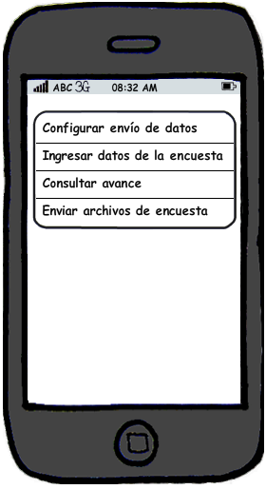
Gráfico 1

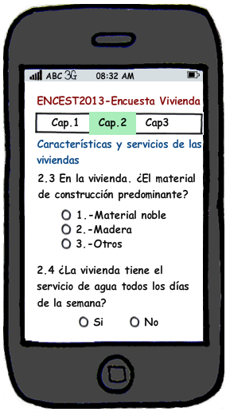
Gráfico 2

